LAB 2.3
I. Mục đích 2
II. Yêu cầu 2
III. Hướng dẫn 2
III.1. Xây dựng chương trình chat 1 Server nhiều client đơn giản 2
III.1.1. Test chương trình: 3
III.2. Xây dựng chương trình chat conference đơn giản 4
III.2.1. Yêu cầu lập trình phía Server 4
IV. Bài tập 5

Mục đích
Lập trình ứng dụng UDP nhiều client sử dụng các lớp Helper của UDP

Yêu cầu
- Xây dựng chương trình chat 1 server nhiều client đơn giản
- Xây dựng chương trình chat Conference đơn giản
- Xây dựng chương trình chat hoàn chỉnh giống Zalo

Hướng dẫn

Xây dựng chương trình chat 1 Server nhiều client đơn giản

Thiết kết chương trình:
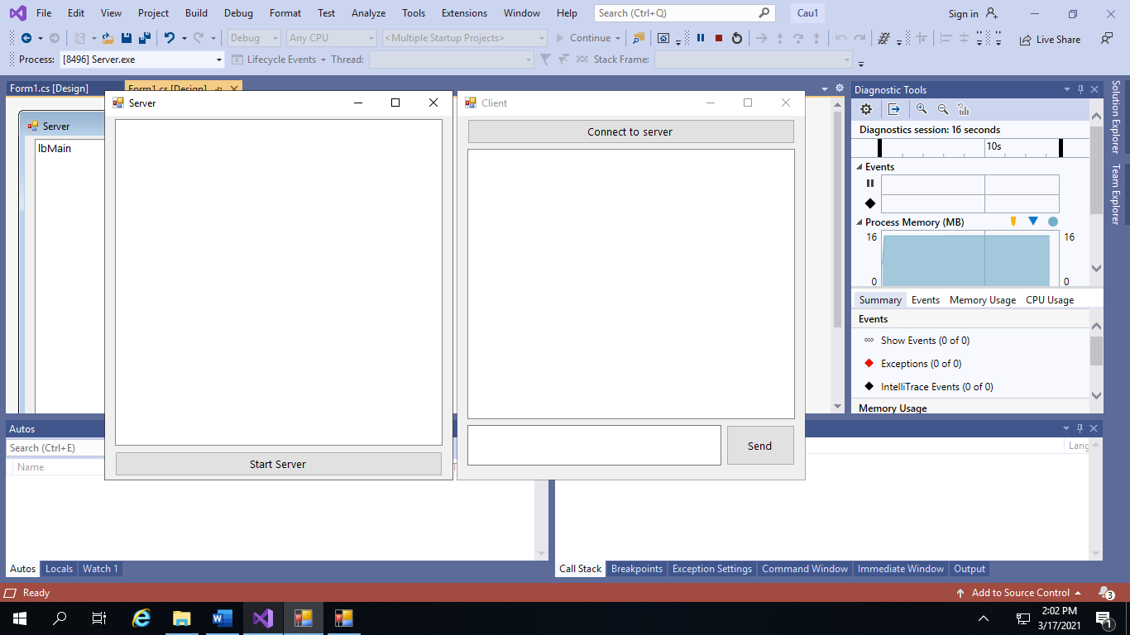

Test chương trình:
Chạy chương trình Server và Client:
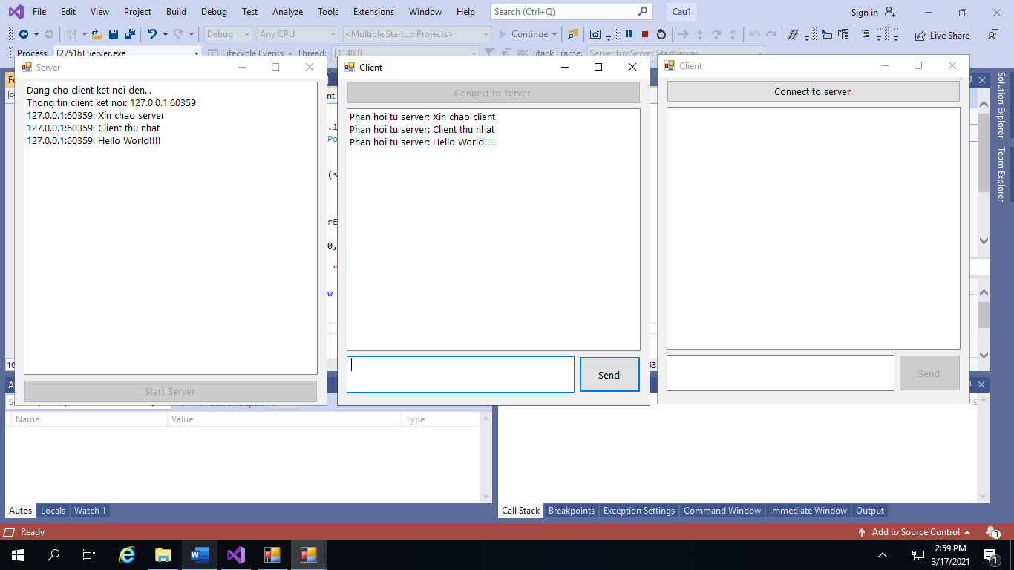

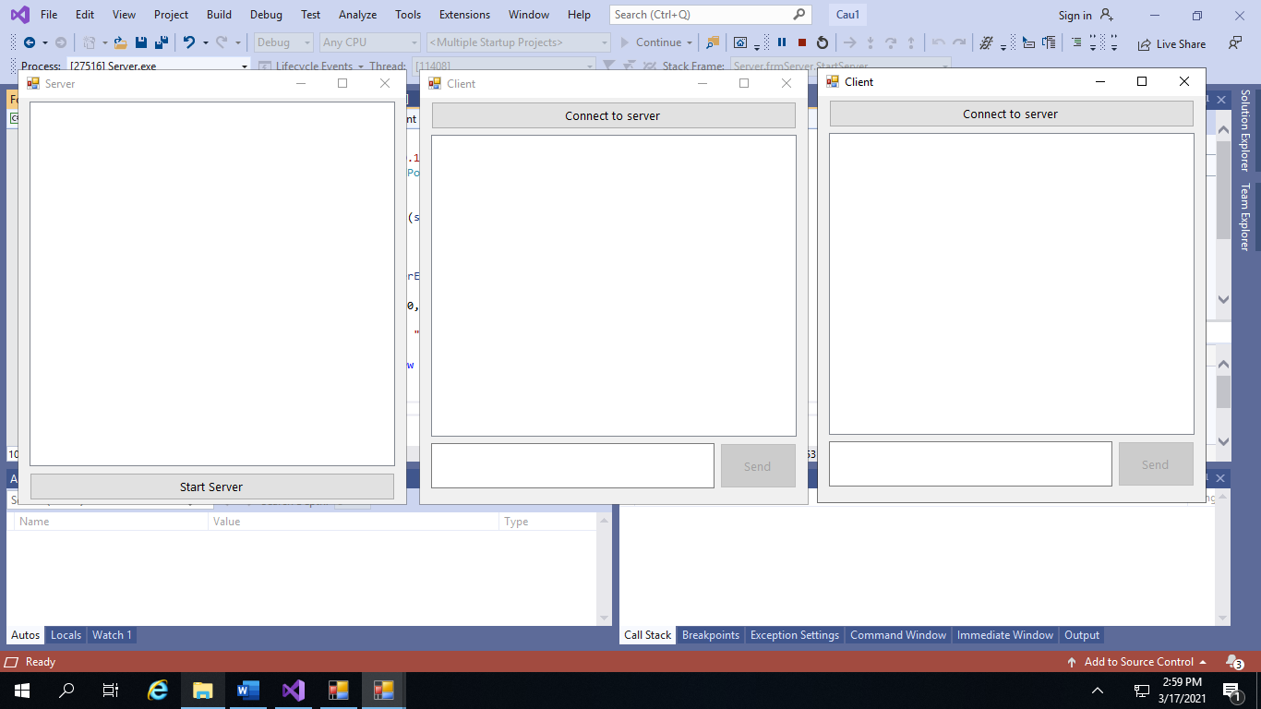
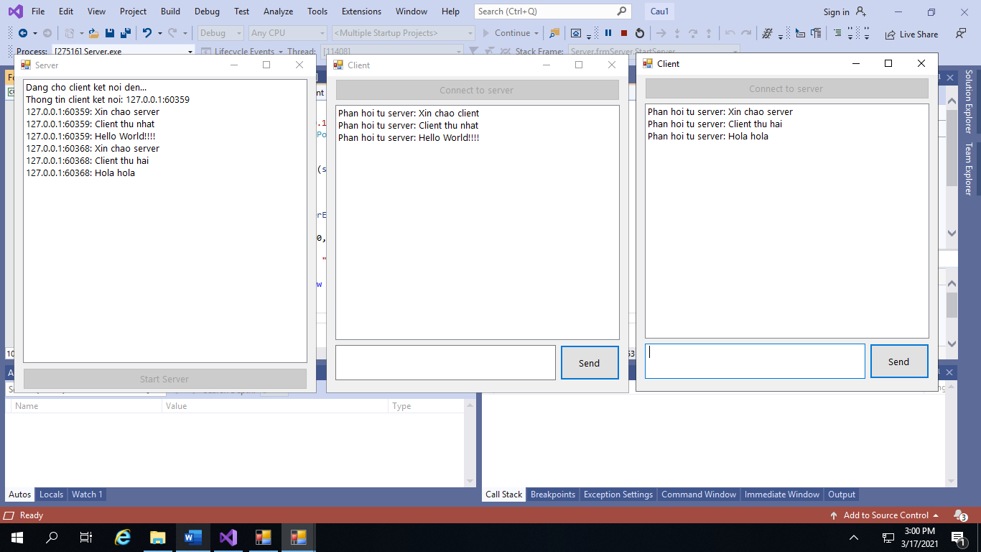
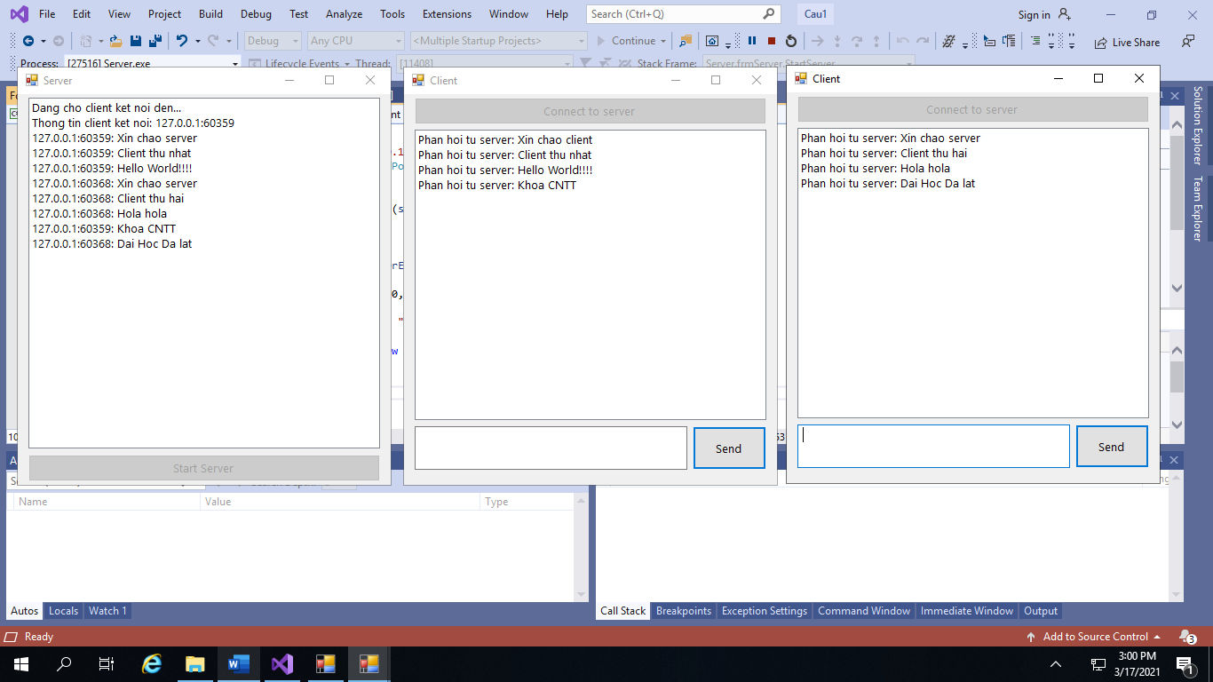

Xây dựng chương trình chat conference đơn giản

Yêu cầu lập trình phía Server
Thiết kế giao diện chương trình Server như sau:
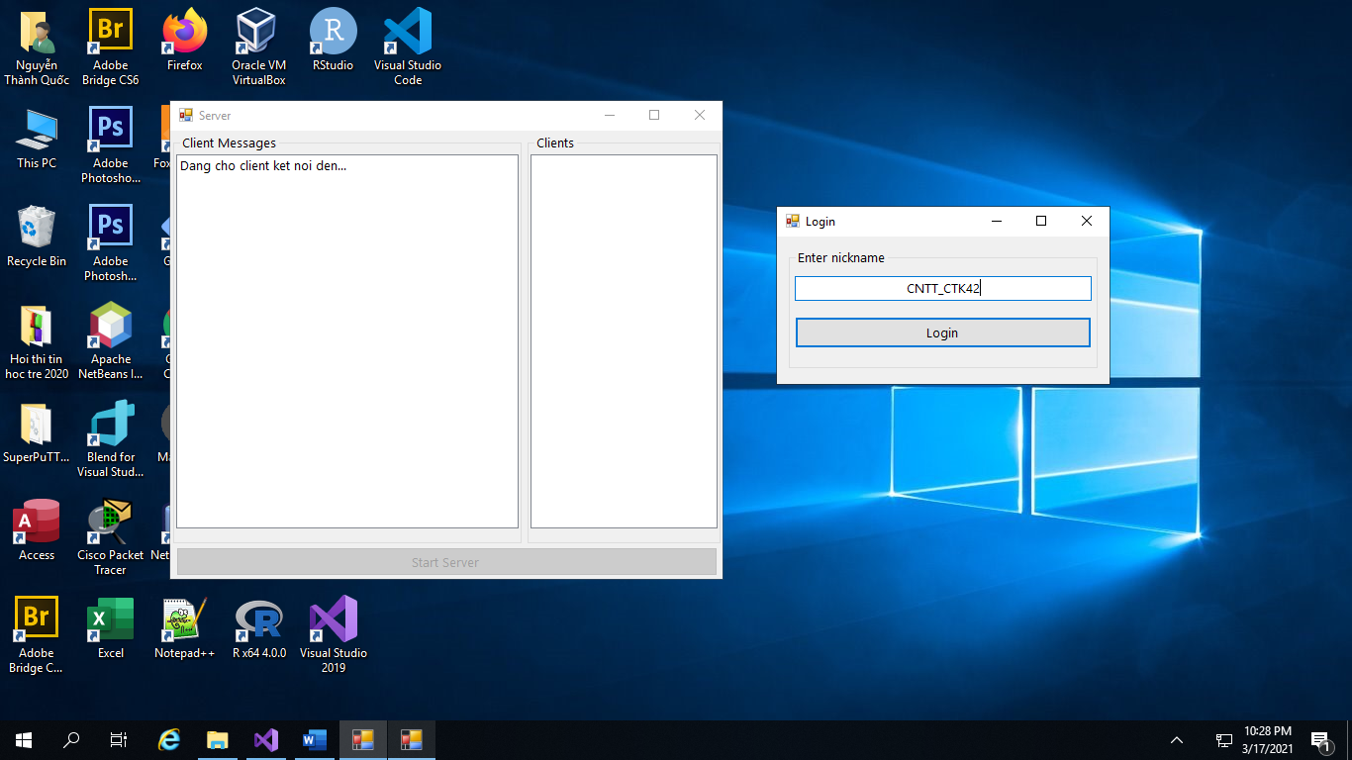
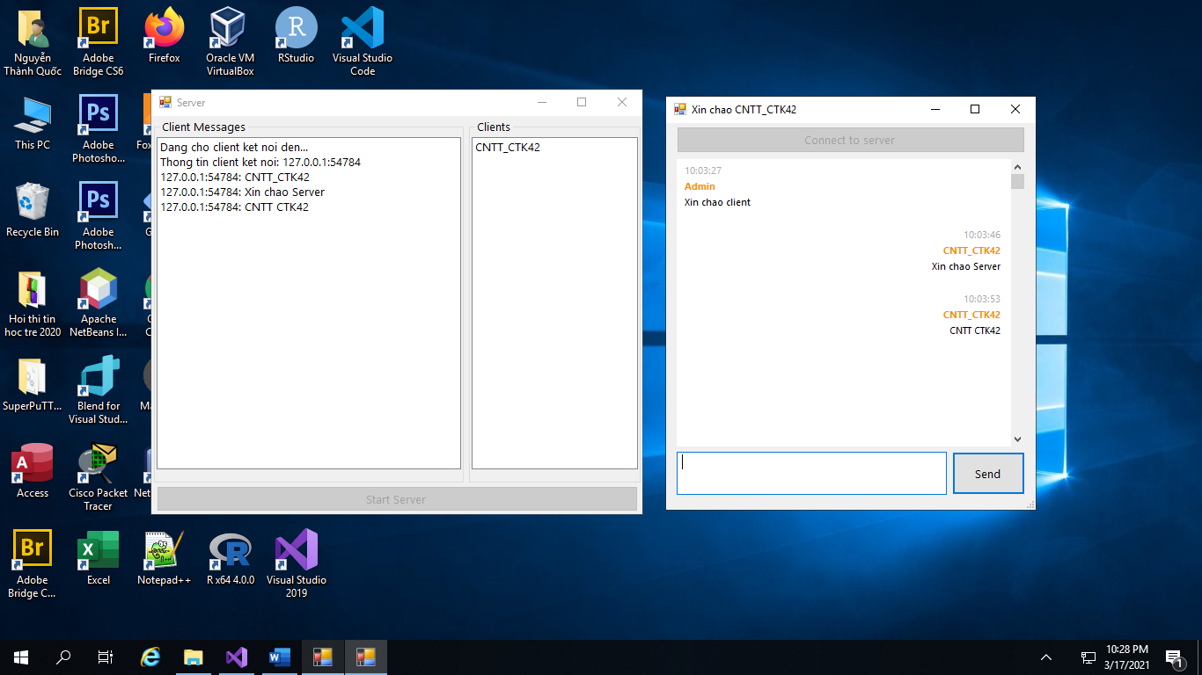
Khi click vào một nick name bên phải thì hiển thị ra cửa sổ để chat với user đăng nhập có nickname đó :
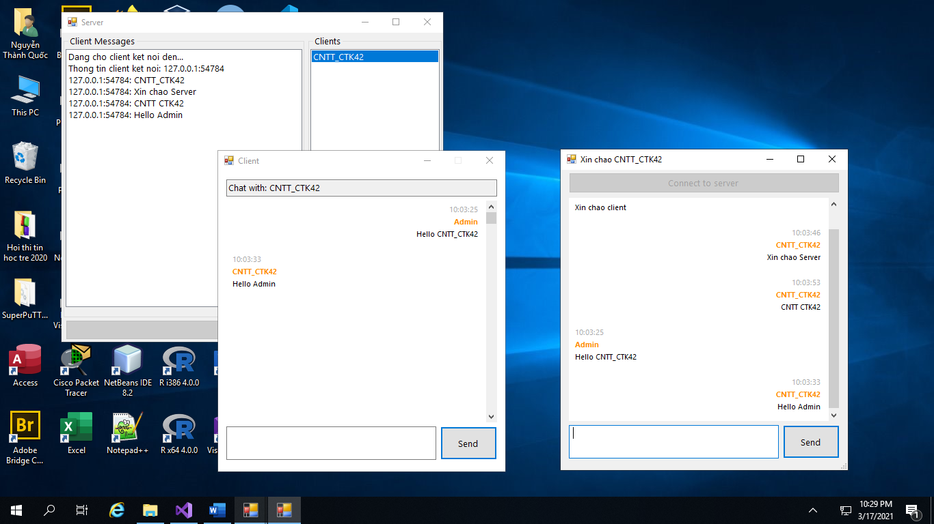
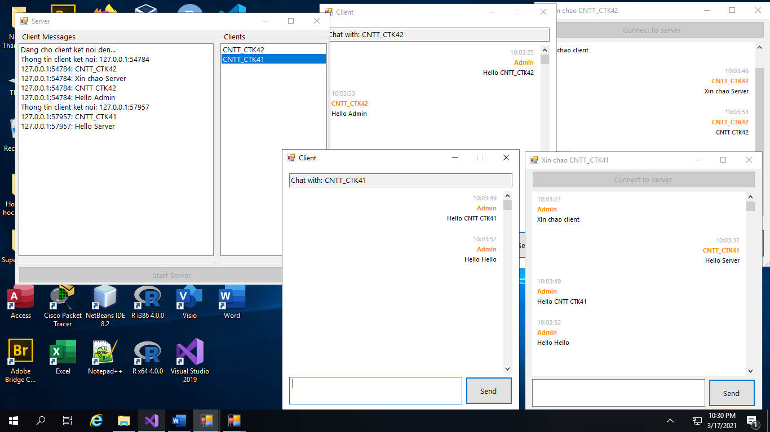

Bài tập
Xây dựng chương trình chát hoàn chỉnh giống Zalo:
- Thêm 1 nick name vào danh sách
- Client có hiển thị danh sách các nick Online
- Từ client này có thể chat với client khác
- Hiển thị hình avatar bên cạnh nick
- Những nick nào online thì bật sáng
- Khi người dùng cập nhật lại avatar thì dưới chương trình chat Client cũng phải đổi theo
- Cho phép gởi file giữa các client với nhau

